СХЕМА РАЗМЕЩЕНИЯ РЕКЛАМНЫХ КОНСТРУКЦИЙ

на территории Татарского муниципального округа

Новосибирской области

г. Татарск
2025г.

ПОЯСНИТЕЛЬНАЯ ЗАПИСКА
к Схеме размещения рекламных конструкций на территории Татарского муниципального округа Новосибирской области
Схема размещения рекламных конструкций является документом, определяющим места размещения рекламных конструкций, типы и виды рекламных конструкций, установка которых допускается на данных местах.
Размещение рекламных конструкций на земельных участках, зданиях и иных объектах недвижимости, находящихся в федеральной собственности Российской Федерации и государственной собственности Новосибирской области и на объектах культурного наследия Схемой не предусмотрено.
Схема разработана на основании Федерального закона от 13.03.2006 № 38-ФЗ «О рекламе», ГОСТ Р52044-2003 «Наружная реклама на автомобильных дорогах и территориях городских и сельских поселений», СНиПа 2.07.01-89 «Градостроительство. Планировка и застройка городских и сельских поселений», постановления Правительства Новосибирской области от 13.11.2013 № 489-п «Об утверждении Порядка предварительного согласования схем размещения рекламных конструкций и вносимых в них изменений», постановления правительства Новосибирской области от 15.02.2016 № 47-п «О внесении изменений в постановление Правительства Новосибирской области от 13.11.2013 № 489-п».
Дополнения, изменения схемы размещения рекламных конструкций рассматриваются и утверждаются по мере необходимости.
Схема размещения рекламных конструкций муниципального округа содержит карты размещения рекламных конструкций с указанием типов и видов рекламных конструкций, площади информационных полей и технических характеристик рекламных конструкций.
Схема предусматривает размещение на земельных участках 8 двухсторонних отдельно стоящих щитовых установок (рекламный щит): с размером информационного поля 3 м х 6 м;
Типы и вид рекламных конструкций выбраны с учетом компактности планировочной структуры городской застройки. Схемой не предусмотрено размещение громоздких объемно-пространственных конструкций. Выбраны варианты рекламных конструкций среднего формата, соразмерно масштабу планировочной структуры города.

Технические характеристики
Щитовая рекламная конструкция (рекламный щит), среднего формата, состоящая из фундамента, каркаса, опоры и имеющая одно или два информационных поля.
Характеристики:
1. Площадь информационного поля одной стороны: 18 кв. м (3,0м * 6,0м)
2. Количество сторон щита: не более двух;
3. Внешние габариты рекламной панели: не более 3,4 м х 6,4 м.
4. Опорная стойка выполнена из прямоугольной профильной или круглой профильной трубы,
возможно, выполнение опоры из двух и трех рядом стоящих стоек. Допустимая высота опорной стойки рекламной конструкции с информационным полем площадью 18 кв. м от 4,5 до 7,0 м. Устанавливается под прямым углом к нижней кромке рекламной панели.
5. Рекламная конструкция имеет внешний подсвет (при технической возможности).

Перечень
адресных ориентиров установки и эксплуатации рекламных конструкций
на земельных участках независимо от форм собственности
на территории Татарского муниципального округа Новосибирской области

№ п/п | Адресная характеристика размещения рекламной конструкции | № РК | Тип рекламной  конструкции, размер, количество сторон | Площадь информационного поля одной стороны, кв.м.
1 | г. Татарск, в районе дома по ул. Ленина, 99 | 2 | Рекламный щит 3,0м*6,0м допустимая высота опорной стойки от 4,5 м до 7,0 м, две стороны. | 18
2 | г. Татарск, в районе дома по ул. Ленина, 87 | 3 | Рекламный щит 3,0м*6,0м, допустимая высота опорной стойки от 4,5 м до 7,0 м, две стороны | 18
3 | г. Татарск, в районе дома по ул. Ленина, 98 | 4 | Рекламный щит 3м*6м, допустимая высота опорной стойки от 4,5 м до 7,0 м, две стороны | 18
4 | г. Татарск, в районе дома по ул. Ленина, 57 | 5 | Рекламный щит 3м*6м, допустимая высота опорной стойки от 4,5 м до 7,0 м, две стороны | 18
5 | г. Татарск, в районе дома по ул. Василевского, 12/1 | 6 | Рекламный щит 3м*6м, допустимая высота опорной стойки от 4,5 м до 7,0 м, две стороны | 18
6 | г. Татарск, в районе дома по ул. Свердлова, 97/1 | 11 | Рекламный щит 3м*6м, допустимая высота опорной стойки от 4,5 м до 7,0 м, две стороны | 18
7 | г. Татарск, в районе дома по ул. Свердлова, 2а | 1 | Рекламный щит 3м*6м, допустимая высота опорной стойки от 4,5 м до 7,0 м, две стороны | 18
8 | г. Татарск, в районе дома по ул. Ленина, 23 | 7 | Рекламный щит 3м*6м, допустимая высота опорной стойки от 4,5 м до 7,0 м, две стороны | 18

Обозначение рекламной конструкции

Рекламный щит – отдельно стоящая рекламная конструкция, имеющая одну или две внешних поверхности (информационное поле) размером не более 3 м х 6 м, специально предназначенные для размещения рекламы, оборудованная внешним подсветом (при технической возможности подключения), состоящая из фундамента, каркаса, опоры и информационного поля. Конструктивные элементы жёсткости и крепления (болтовые соединения, элементы опор, и т.п.) рекламной конструкции должны быть закрыты декоративными элементами. Щит, выполненный в одностороннем варианте, должен иметь декоративно оформленную обратную сторону. В случаях установки рекламной конструкции без заглубления фундамента, такой фундамент должен быть закрыт декоративными элементами.

Схематическая карта территории города Татарска с отображением рекламных конструкций.

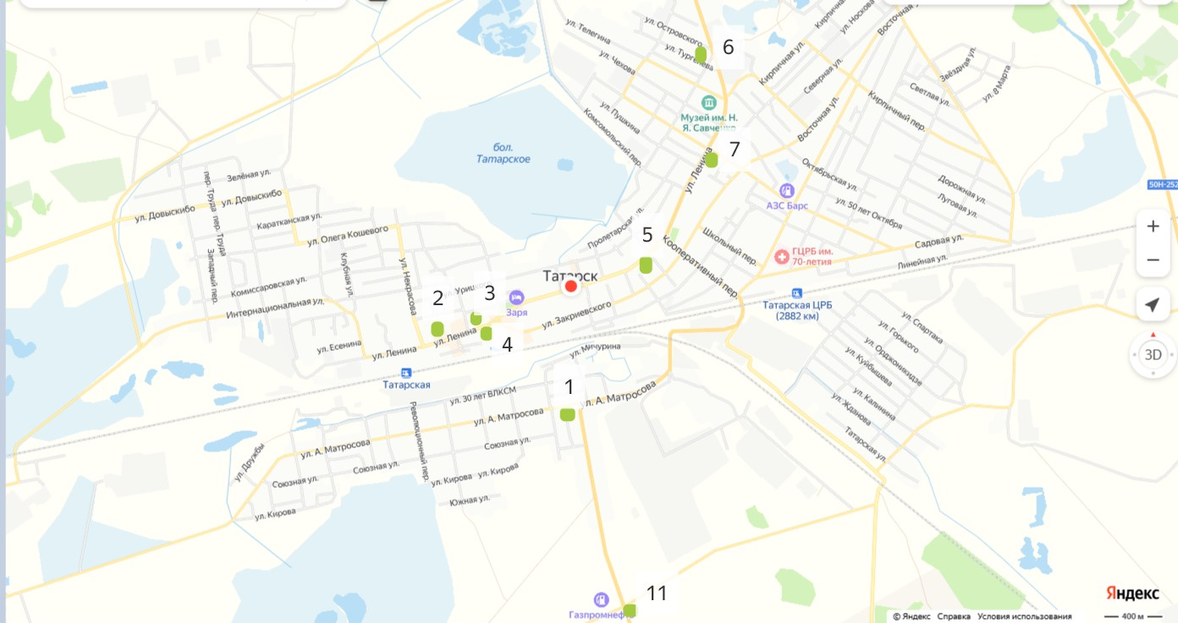

Карты размещения рекламных конструкций на территории Татарского муниципального округа Новосибирской области
(г. Татарск)

- Новосибирская область, г. Татарск, в районе дома по ул. Ленина, 99, рекламная конструкция № 2
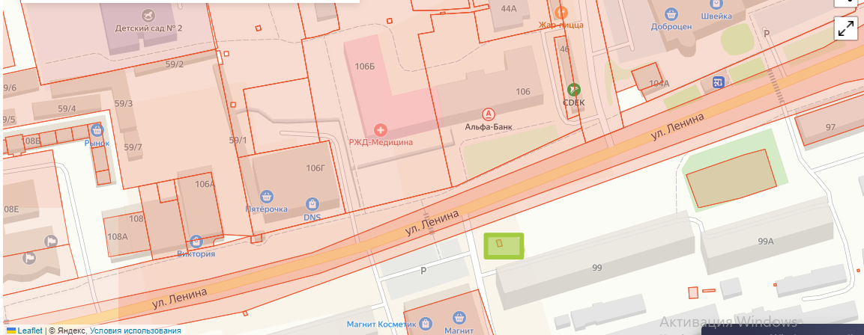

- Новосибирская область, г. Татарск, в районе дома по ул. Ленина, 87, рекламная конструкция № 3

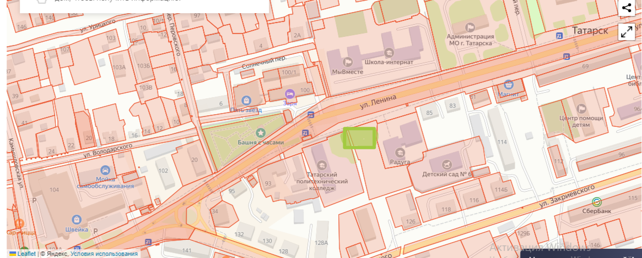

- Новосибирская область, г. Татарск, в районе дома по ул. Ленина, 98, рекламная конструкция № 4
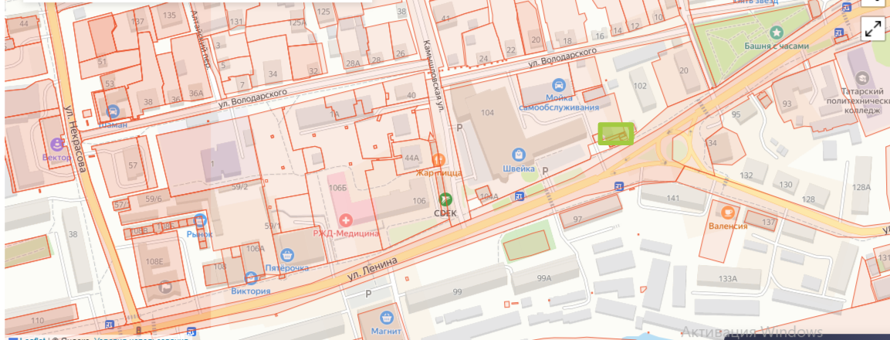

- Новосибирская область, г. Татарск, в районе дома по ул. Ленина, 57, рекламная конструкция № 5

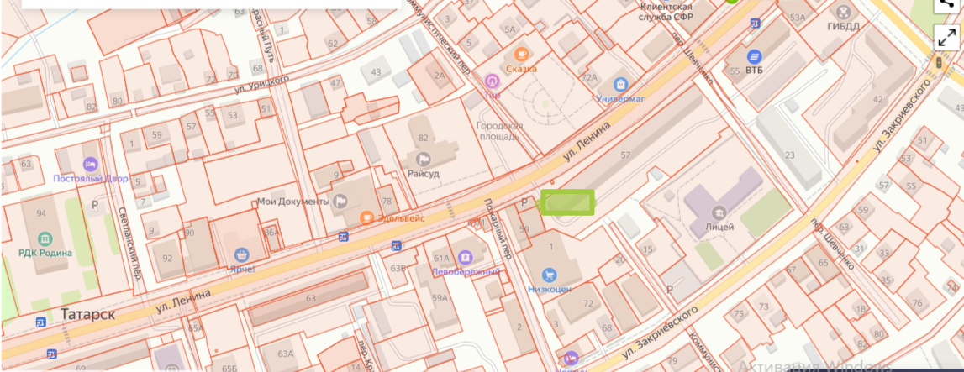

- Новосибирская область, г. Татарск, в районе дома по ул. Василевского, 12/1, рекламная конструкция № 6
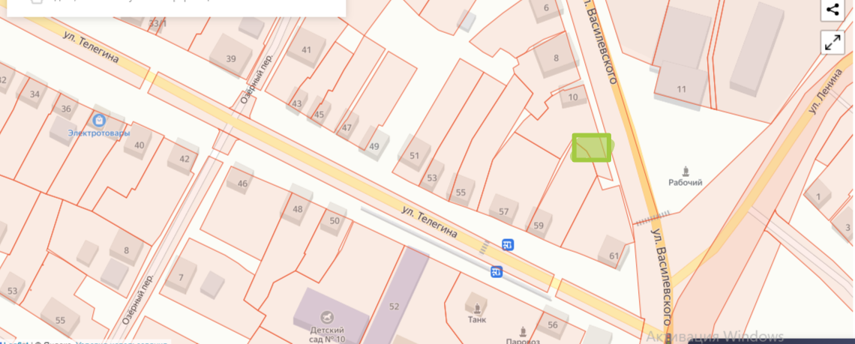

- Новосибирская область, г. Татарск, в районе дома по ул. Свердлова, 97/1, рекламная конструкция № 11

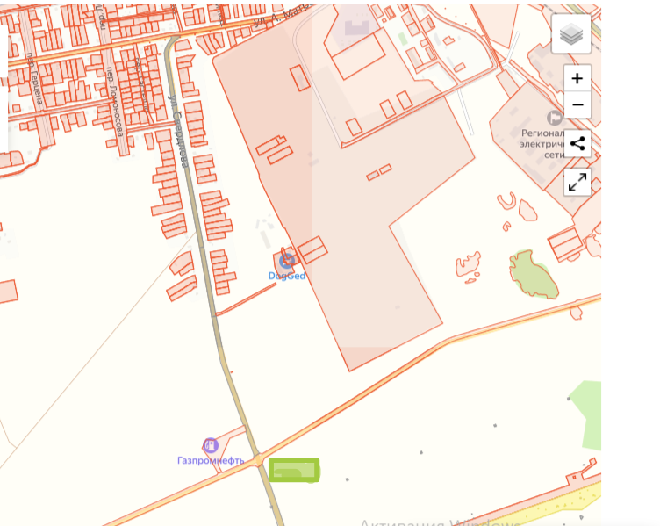

- Новосибирская область, г. Татарск, в районе дома по ул. Свердлова, 2а, рекламная конструкция № 1
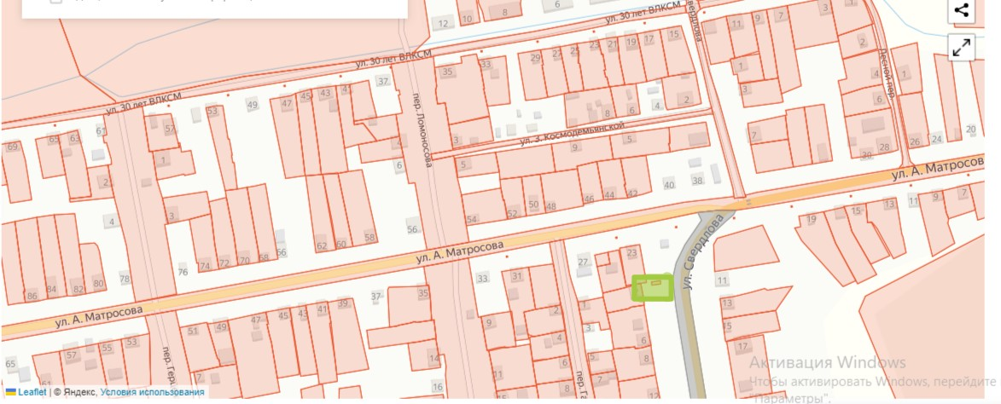

- Новосибирская область, г. Татарск, в районе дома по ул. Ленина, 23, рекламная конструкция № 7
